

**BOLETIN DE JUNIO 2024**



@coaaromrd

[www.coaarom.gob.do](http://www.coaarom.gob.do/)

**INSTALACIÓN TUBERÍAS DE AGUA**

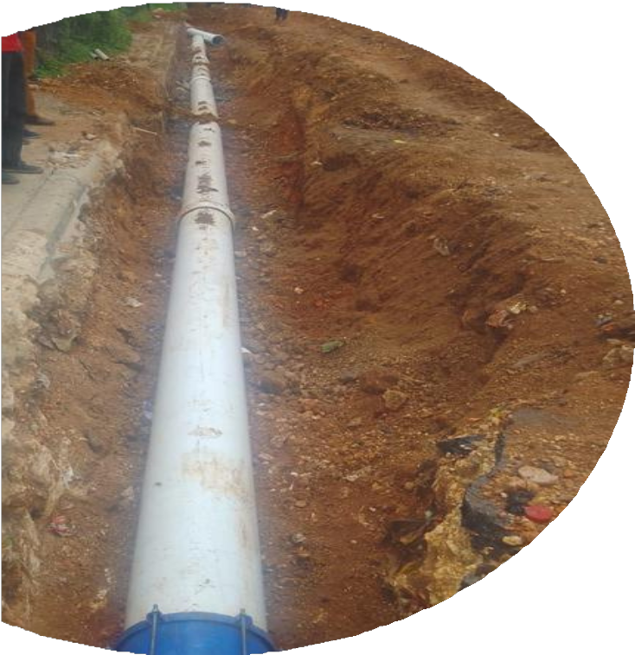

# Villa Progreso, municipio de Villa Hermosa.

Iniciamos

instalación tuberías de agua en la línea de impulsión de 16 pulgadas en el kilómetro 6 de Villa Progreso, municipio de Villa Hermosa. Este importante proyecto tiene como objetivo garantizar el bienestar de las

los

trabajos de

numerosas

residen en los sectores de El Comajón y Juan Pablo Duarte.

 ⚒

familias

que

**Mantener uniformado a nuestro equipo es esencial tanto para ellos como para la seguridad de nuestros usuarios.**

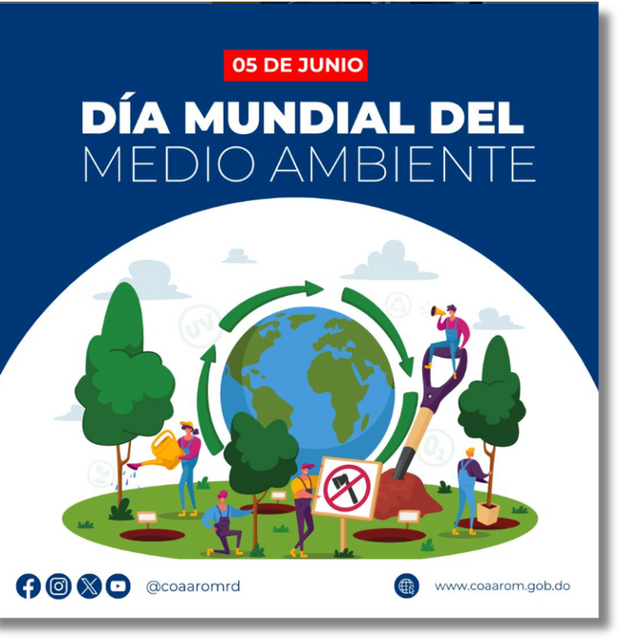

**DÍA MUNDIAL DEL MEDIO AMBIENTE**

El Día Mundial del Medio Ambiente se celebra cada 5 de junio para concienciar a la población sobre la importancia de proteger nuestro planeta.

Este día nos recuerda la urgencia de actuar contra la contaminación, el cambio climático y la pérdida de biodiversidad.

¡Cuidemos nuestro hogar! 🌍♻

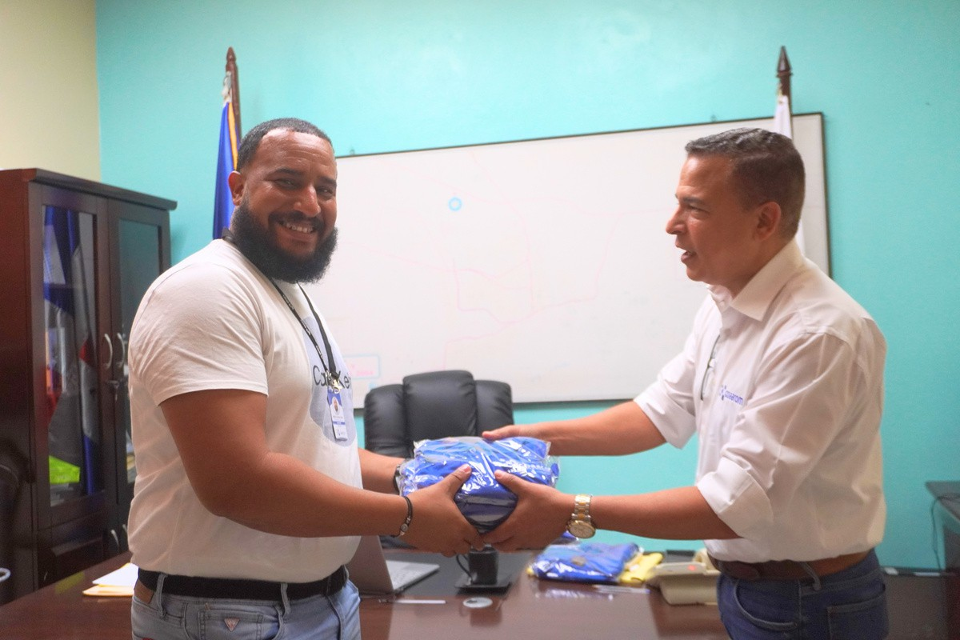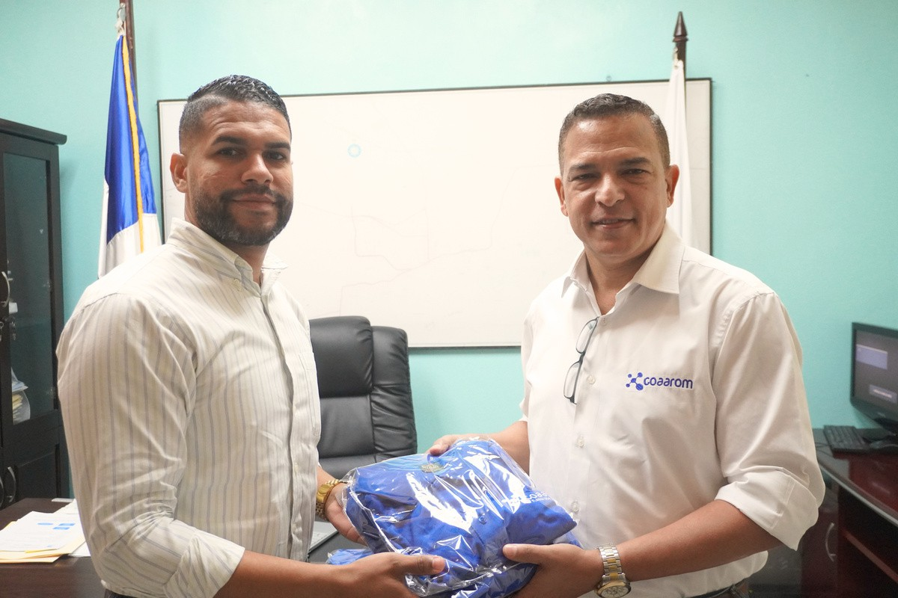

Esto garantiza que todos nos identifiquemos fácilmente, promoviendo un entorno seguro y profesional para todos.



**JUNIO fi0fi4**



SERVICIO DE CAMIÓN CISTERNA

Nuestros camiones cisterna se encuentran abasteciendo los sectores afectados en el municipio de Villa Hermosa debido a una avería en la línea de impulsión de 24 pulgadas en los campos de pozos de Espinillo.

¡Recuerden que este servicio es totalmente GRATIS! Para solicitarlo, comuníquense al 809-813-3430/ 809-556-1258 Ext 241. 📞



@coaaromrd

[www.coaarom.gob.do](http://www.coaarom.gob.do/)

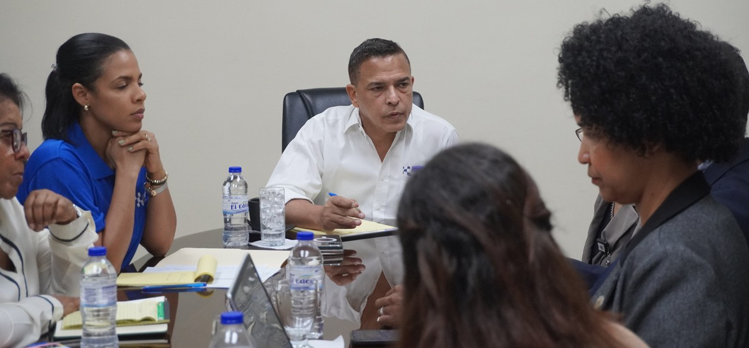REUNIÓN DE TRABAJO CON REPRESENTANTES DE LA CONTRALORÍA GENERAL DE LA REPÚBLICA.

El Director General, Wandy Batista (@wandybatistag), sostuvo reunión de trabajo con representantes de la Contraloría General de la República.

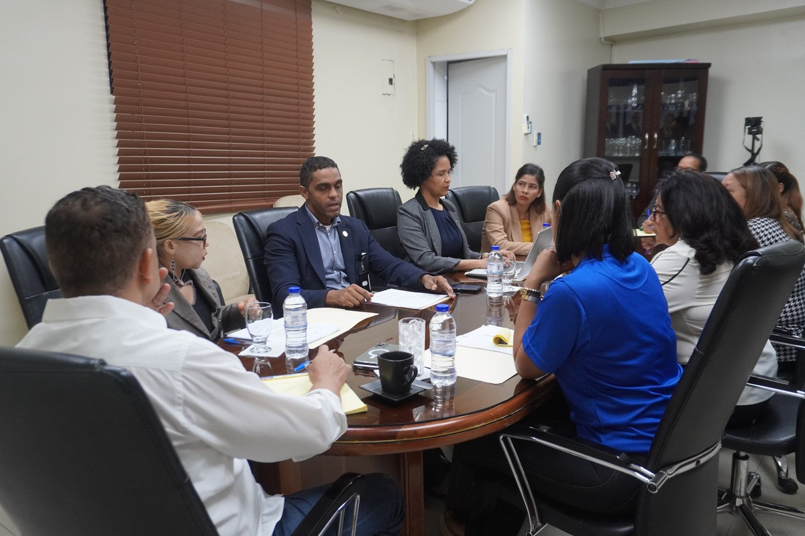Durante este encuentro, se llevaron a cabo temas orientados hacia el fortalecimiento de la transparencia institucional, la mejora de la eficiencia operativa y el enriquecimiento de la calidad en la gestión administrativa.

Este diálogo facilitó un ambiente propicio para explorar nuevas iniciativas y colaboraciones que beneficien tanto a la institución como a los ciudadanos. 🤝

# Avances de proyecto ampliación de Redes de Distribución.

En el kilómetro 6 de Villa Progreso, en el municipio de Villa Hermosa.

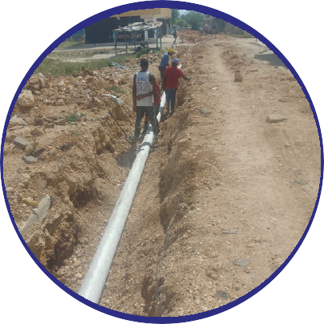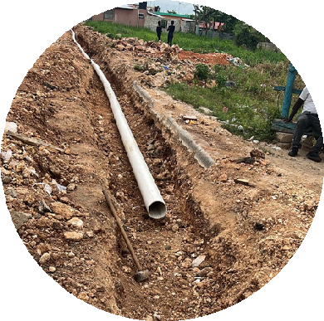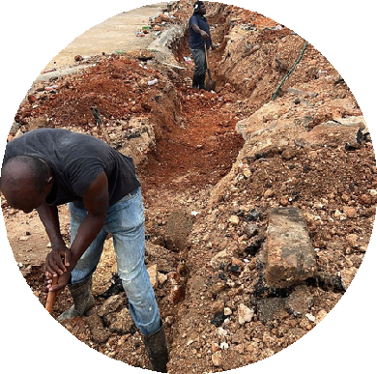

**Juntos podemos hacer**

grandes cosas.

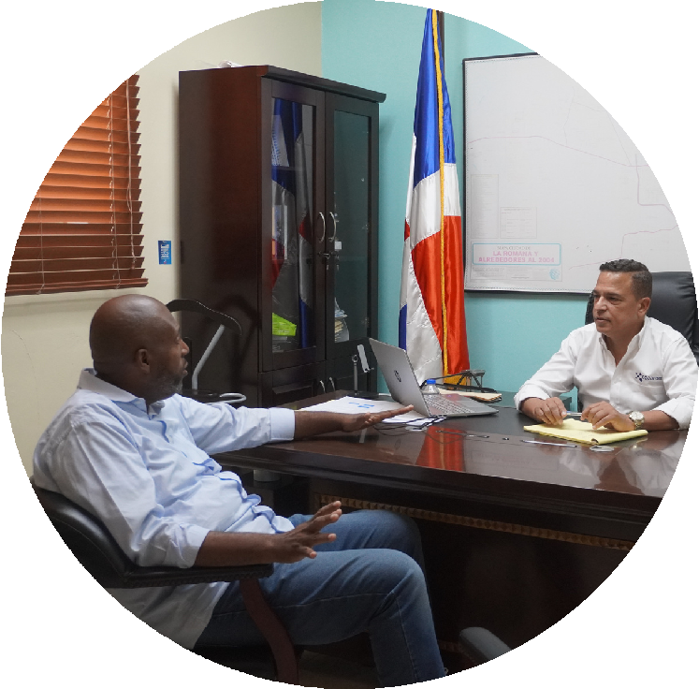

Nuestro Director General, Wandy Batista, recibió la grata visita del alcalde municipal, Eduardo Kery Metivier, con quien abordó diversos temas de interés relacionados con la mejora continua del servicio de agua en la ciudad de La Romana.